Handbollsturneringen Minileken i Kungsängen drog fulla hus

Karin Sidén | 2013-04-21

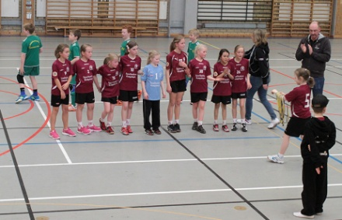
Bild: Karin Sidén
Kungsängens flickor 03 får guldmedaljerna efter finalvinsten.
Som slutfanfar på en härlig handbollssäsong anordnade Kungsängens SK traditionsenligt cupen Minileken i helgen. Totalt 59 lag deltog, 31 pojklag och 28 flicklag, och matcher spelades hela lördagen och hela söndagen i både Ekhammarhallen och Upplands-Brogymnasiets sporthall. De deltagande lagens spelare var födda 02, 03, 04 och 05.

För elfte gången anordnade Kungsängens SK Minileken. Det är en cup för de yngre åldrarna och lagen kommer från hela Storstockholm. Åkersberga, Uppsala, Stockholmspolisen, Bolton, Tumba, Skogås och Tyresö med flera klubbar deltog i årets upplaga.
Årets Minilek var en framgångssaga för arrangörsklubben. Av klubbens sju deltagande lag gick sex lag till slutspel och fem lag hela vägen till final. För finallagen gick det bäst för KSKs flickor 03 och pojkar 04, som båda två vann sina matcher och belönades med pokal och medaljer.

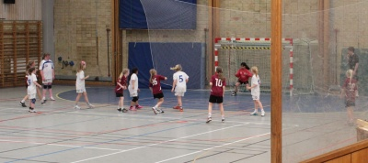
Bild: Karin Sidén
UBRO var på plats i Ekhammarhallen och såg flickor 03s guldmatch mot Stockholmspolisen. Det var en välspelad final från hemmalagets sida. Tjejerna hade gått obesegrade genom grundserien, med en oavgjord och resten vinster, och det syntes. Inga finalnerver där inte...
Första halvleken började ganska jämnt. Båda lagen såg stabila ut och spelade fin handboll. Ungefär halvvägs in i halvleken kopplade hemmalaget ett visst grepp om matchen, mycket tack vare väldigt fint målvaktsspel. Kungsängen kunde gå ifrån till 4-2 i halvtidspausen och såg ut att gå mot en säker seger.
I andra halvleken drog Polisen igång med ett högre tempo. De började starkt och knaprade in på ledningen. Vid 5-4 började det kännas nervöst i KSK-klacken, men ute på planen lade Kungsängentjejerna in en högre växel och trampade ifrån motståndarna. KSK dominerade andra halvan av andra halvlek och vann till slut med 9-4. En välförtjänt guldmedalj till KSKs F03!
I finalen direkt efter var det Kungsängens pojkar 02 som spelade mot Bollstanäs. Lagen möttes i finalen i förra årets upplaga av Minileken och då var det Bollstanäs som fick åka hem med guldmedaljer runt halsen. Kungsängens killar var sugna på revansch.

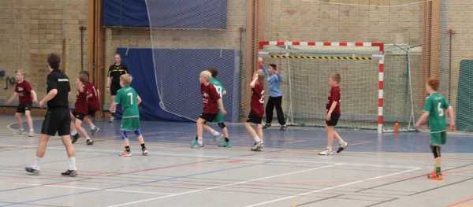
Bild: Karin Sidén
Matchinledningen var lite trevande från båda lagen. Det syntes att det var finalnerver med på planen och båda lagen gjorde en del enkla misstag och svåra avslut. Bollstanäs vaknade och började skaffa sig ett visst övertag. I Kungsängens mål fick keepern mycket att göra och var den som såg till att motståndarna inte kunde dra ifrån i målprotokollet. Bland annat gjorde han en väldigt fin straffräddning.
Där Bollstanäs var samlade och fokuserade var Kungsängen försiktiga och avvaktande. Bollstanäs var duktiga, men det var Kungsängen också utan att riktigt få till det. Många av de avslut man tog var i svåra lägen vilket gjorde dem lättfångade för målvakten. I pausvilan stod det 1-4.
I andra halvlek började Bollstanäs i högt tempo. De hade bra spel och fina chanser. Tack vare hemmamålvakten rusade inte målproduktionen iväg. I mitten av andra halvlek fick äntligen Kungsängen flyt i spelet. Spelmässigt glimrade laget till och höll jämna steg med Bollstanäs. De reducerade till 3-6 och det kändes som om de skulle kunna knapra i kapp ytterligare, men i slutminuterna tappade killarna orken och Bollstanäs drog ifrån till 3-9 vilket blev slutresultatet i finalen. Med en silvermedalj runt halsen kan förhoppningsvis killarna ändå känna sig nöjda med helgen, trots förlust i finalen.
Pojkar 04 spelade även de final mot Bollstanäs. Hemmalaget vann med 10-9.

